Программный комитет:

Юнусов М.С. – акад. РАН, директор Уфимского Института химии РАН, председатель оргкомитета;
Берлин А.А. – акад. РАН, директор Института химической физики им. Н.Н. Семенова РАН;
Лунин В.В. – акад. РАН, декан химического факультета МГУ;
Джемилев У.М. - чл.-корр. РАН, директор Института нефтехимии и катализа РАН;
Захаров В.П. – д.х.н., проф., проректор по научной работе БашГУ;
Галин Ф.З. – чл.-корр. АН РБ, академик-секретарь отделения химии АН РБ;
Мустафин А.Г. – акад. РБ., зав. кафедрой физической химии и химической экологии БашГУ;
Макаев Ф. З. – д.х.н., зав. лабораторией Института химии АН Молдовы;
Дебердеев Т.Р. - д.т.н., проф., зав. кафедрой технологии переработки полимеров и композиционных материалов КНИТУ;
Ишмуратов Г.Ю. – д.х.н., проф., зав. лабораторией биорегуляторов насекомых Уфимского Института химии РАН;
Кулиш Е.И. - д.х.н., проф., зав. кафедрой высокомолекулярных соединений и общей химической технологии БашГУ;
Майстренко В.Н. – д.х.н., проф., зав. кафедрой аналитической химии БашГУ;
Массалимов И.А. – д.т.н., проф., зав. кафедрой неорганической химии БашГУ;
Талипов Р.Ф. - д.х.н., проф., зав. кафедрой органической и биоорганической химии БашГУ.

Организационный комитет:

Ахметханов Р.М. – д.х.н., проф., декан химического факультета БашГУ, зам. председателя;
Латыпова Э.Р. – к.х.н., доц. кафедры органической и биоорганической химии БашГУ;
Базунова М.В. – к.х.н., доц. кафедры высокомолекулярных соединений и общей химической технологии БашГУ;
Фаттахов А.Х. - к.х.н., доц. кафедры органической и биоорганической химии БашГУ;
Гуськов В.Ю. – к.х.н., доц. кафедры аналитической химии БашГУ;
Берестова Т.В. – к.х.н., ст. преп. кафедры неорганической химии БашГУ;
Ахатова Г.Р. – к.х.н., асс. кафедры физической химии и химической экологии БашГУ.

Правила представления тезисов докладов

MS WORD; параметры страницы – ориентация альбомная – страницы: 2 страницы на листе – поля: верхнее-нижнее – 1,8 см, снаружи-внутри – 1,6 см; шрифт 10 пунктов Times New Roman, для сносок -9, интервал -1, абзацный отступ – 0,63 см; рисунки и таблицы вставлены в текст.
Первая строка слева УДК, вторая строка заглавными буквами название работы, на следующей строке по центру – Ф.И.О. участника (ов), далее – название организации, город, страна.

Тезисы докладов должны быть направлены в адрес оргкомитета по электронной почте в виде общего файла-приложения не позднее 20 мая 2015 года. Название файла должно содержать фамилию докладчика.
Оперативная информация о конференции размещена по адресу http://www.bashedu.ru/ru/novosti-khimicheskogo-fakulteta

МИНИСТЕРСТВО ОБРАЗОВАНИЯ И НАУКИ РФ
РОССИЙСКАЯ АКАДЕМИЯ НАУК
ФГБОУ ВПО «БАШКИРСКИЙ ГОСУДАРСТВЕННЫЙ УНИВЕРСИТЕТ»
ФГБУН «УФИМСКИЙ ИНСТИТУТ ХИМИИ»

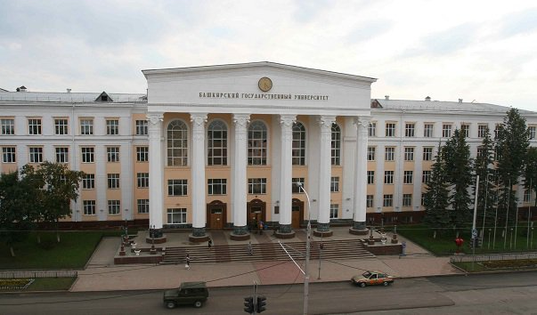

ВСЕРОССИЙСКАЯ МОЛОДЕЖНАЯ КОНФЕРЕНЦИЯ

«ДОСТИЖЕНИЯ МОЛОДЫХ УЧЕНЫХ: ХИМИЧЕСКИЕ НАУКИ»

24 - 27 мая 2015 г.

г. Уфа
Информационное сообщение

Уважаемые коллеги!

Приглашаем Вас принять участие в работе Всероссийской молодежной конференции «Достижения молодых ученых: химические науки».

Мероприятие проводится при финансовой поддержке Российского Фонда Фундаментальных Исследований, проект № 15-33-10131.

Конференция состоится с 24 по 27 мая 2015 г. в г. Уфа на базе Башкирского государственного университета.

В рамках конференции предполагается работа секций по следующим направлениям:

1. Неорганическая химия;
2. Органическая химия;
3. Аналитическая химия;
4. Физическая химия;
5. Химия высокомолекулярных соединений.

В рамках конференции планируются следующие формы выступления
- Пленарные доклады ведущих учёных по актуальным проблемам и тенденциям развития исследований в фундаментальной и прикладной химии
- Устные доклады участников конференции
- Стендовые доклады

Регламент выступления – 10 минут.

Рабочий язык конференции – русский.

Организационный взнос для участников конференции не предусмотрен!

По результатам работы секций авторы лучших докладов будут награждены дипломами и призами.

Иногородним участникам необходимо заранее сообщить о своем участии в работе конференции с целью предварительного бронирования мест в гостинице.
Cтоимость проживания в гостинице ориентировочно от 550 до 3500 рублей.

Ключевые даты

20.05.2015 – окончание приёма регистрационных форм участников конференции и тезисов докладов.
24.05.2015 - день заезда участников конференции.
25.05 - 26.05. 2015 – работа конференции
27.05.2015 – отъезд участников конференции.

Адрес оргкомитета:

450076, г. Уфа, ул. Заки Валиди, 32, Башкирский государственный университет, химический факультет
Тел: (347) 229-97-07, (347) 229-96-86

Тезисы докладов вместе с регистрационной формой принимаются в электронном виде по адресу: GFM-chim@mail.ru (в теме письма необходимо указать номер секции).

Оргкомитет оставляет за собой право отклонять неправильно оформленные и несвоевременно присланные материалы.

Регистрационная карта

участника Всероссийской молодежной конференции «Достижения молодых ученых: химические науки»
Фамилия______________________________

Имя___________________________________

Отчество______________________________

Место работы (учебы)___________________

Число, месяц, год рождения _____________

Ученая степень, должность______________

Почтовый индекс и адрес________________

Код города и телефон___________________

E-mail_________________________________

Название доклада_______________________
_______________________________________

Форма участия: заочная
пленарный доклад
устный доклад
стендовый доклад
Необходимость
бронирования
гостиницы да
нет

